MATEMATIKA
Natančno preberi navodilo. Želim ti uspešno delo.
1. Zapiši s številko:
4 T 5 S = _________ 8 T 4 D 9 E = _______ 5 T 3 S 7 E = __________
2. Zapiši s številko:
tri tisoč šeststo ______________ osem tisoč dvesto trideset ________________
3. Uredi števila po velikosti. Začni z najmanjšim.
1480, 5790, 4730, 2840, 5870 _____________________________________
4. Pisno seštej naslednja števila:
2505 8479 5145 5239
+ 809 + 530 +1579 + 871

5. Pisno odštej naslednja števila:
7498 5637 7950 6356
- 2275 -2765 - 876 - 3289

6. Pomnoži naslednja števila:
237 * 6 461 * 7 286 * 4 686 * 3

7. Deli naslednja števila in naredi preizkus:
679 : 5 = 734 : 8 = 833 : 2 = 453 : 6 =

SLOVENŠČINA
Upam, da si rešil nalogo 17 na strani 25!
Dopolni pravilo v 18. nalogi in se ga nauči:
Ko tvorimo besedilo, moramo paziti na to, da so povedi smiselno razvrščene in da ne PONAVLJAMO istih besed. Isto besedo lahko izpustimo ali jo zamenjamo s katero drugo.
Izpolni preglednico v 19. nalogi in jo pretvori v opis prašiča. Bodi pozoren na vrstni red povedi (zunanjost, prehranjevanje, razmnoževanje, bivališče, uporabnost) in ne ponavljaj istih besed.
Opis mi lahko pošlješ.

ŠPORT
Danes bomo ponovile, katere gibalne sposobnost poznamo in podrobno spoznale vzdržljivost.
GIBALNE (MOTORIČNE) SPOSOBNOSTI
Gibalne (motorične) sposobnosti odločajo o učinkovitosti našega gibanja. Od njih je odvisna izvedba naših gibov. Osnovne gibalne sposobnosti se pojavljajo v vseh športnih dejavnostih. Gibalne sposobnosti so delno prirojene (dane ob rojstvu) in delno pridobljene (odvisne od vadbe in načina življenja).
Poznamo šest primarnih gibalnih sposobnosti:
- Hitrost
- Moč
- Gibljivost
- Ravnotežje
- Koordinacija
- Preciznost
- Vzdržljivost

VZDRŽLJIVOST
Vzdržljivost je sposobnost, da opravljamo določeno aktivnost dlje časa, ne da bi jo zaradi utrujenosti morali prekinjati ali bistveno znižati njeno intenzivnost. Merimo jo s časom, ki ga potrebujemo za izvedbo določene naloge (tek na 600 metrov, 2400 metrov).
Vaje za vzdržljivost daljši teki, kros, fartlek, Cooperjev test ...
V osnovni šoli merimo napredek učencev s tekom na 600 metrov.

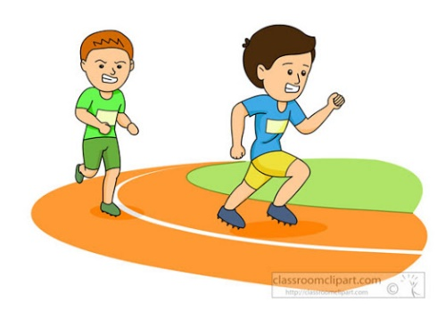
Tek na 600 metrov
Lahko izmeriš, koliko dolgih korakov meri pot okrog hiše, izračunaš, koliko krogov moraš preteči, da odtečeš 600 m ali pot izmeriš s kolesarskim števcem. In se poženeš v dir. A ne začni prehitro, da boš zmogel teči vso pot.

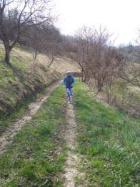
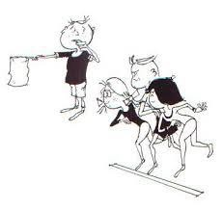
VPRAŠANJA:

- Kaj je vzdržljivost?
- Katere vaje omogočajo človeku večjo vzdržljivost?
- S katerim testom merimo vzdržljivost v šoli?
Praktična naloga:
Poskusi - IZZIV - Kdor ne skače, ni Slovenc!
https://www.kdorneskacenislovenc.si/#o-projektu
Skači s kolebnico, preskoči COVID!
10 dni, veliko poskokov!
Uživajte velikonočne praznike…
Antonija Zakšek, prof.

TJA
Pogledali si bomo besedilo na straneh 62 in 63. Posnetka (2.39 in 2.40) sta v prilogi elektronske pošte.
Slovar:
wild – divji
life – življenje
wildlife park – park z divjimi (ne udomačenimi) živalmi
grass – trava
leaves – listje
stripes – črte
Za domačo nalogo boš v delovnem zvezku rešil/a strani 52 in 53.

